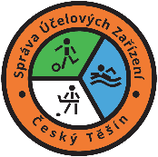
Správa účelových zařízení, příspěvková organizace
Svojsíkova 833, 737 01 Český Těšín
IČ: 75107040, DIČ: CZ75107040
Bankovní spojení: 1735168319/0800

František Solowski
Náměstí ČSA 2/2
737 01 Český Těšín

V Českém Těšíně dne 21. 8. 2023

Věc: Objednávka

Na základě Vámi zaslané cenové nabídky č. N2023003 ze dne 13. 7. 2023 u Vás objednáváme realizaci osvětlení parkoviště u letního koupaliště na ulici Hornická 1858 v Českém Těšíně.

Částka bez DPH = 51 551,00 Kč
DPH 21 % = 10 825,71 Kč
Částka celkem = 62 376,71 Kč

Děkuji a jsem s pozdravem.

Ing. Edvard Huczala
ředitel SÚZ, p.o.

Kontaktní osoba: xxxxx
Fakturační e-mail: fakturace@suzct.cz

